

**Sporočilo za javnost**

**JUB prispeval barve za materinsko in očetovsko sobo v ljubljanski porodnišnici**

*Dol pri Ljubljani, 17. junija 2021:* **V ljubljanski porodnišnici so včeraj slovesno odprli prenovljeno materinsko in očetovsko sobo, ki nosi ime Julija. Prenove so se skupaj s Porodnišnico Ljubljana ter izvajalci in podporniki, med katerimi je tudi družba JUB, lotile članice Rotary kluba Ljubljana Julija. Obnova je zaradi zdravstvenih omejitev potekala več mesecev, prostor pa bo odslej ponujal bolj zdravo in spodbudno okolje materam, očetom in novorojenčkom.**

V ljubljanski porodnišnici so z gradbenimi deli začeli že v januarju in do sredine aprila prenovili tla, strope in inštalacije. Po obdelavi sten z izravnalnimi masami je v tednu pred prvomajskimi prazniki sledilo še pleskanje zidnih in stropnih površin z barvami iz družine JUPOL, zatem pa so v prostor namestili še novo pohištvo in druge dodatke. V UKC Ljubljana tako sledijo cilju, da osrednja slovenska bolnišnica ob strokovni obravnavi zagotovi tudi čim bolj prijazno doživetje tako lepega dogodka v življenju, kot je rojstvo otroka. Z dodatnim prostorom za spremljevalce, ki so prisotni pri porodu, želijo v UKC Ljubljana skupaj s članicami Zveze Rotary klubov Slovenije doprinesti k posebnim področjem zdravja, kjer je še posebej izpostavljeno zdravje bodočih mater in otrok.

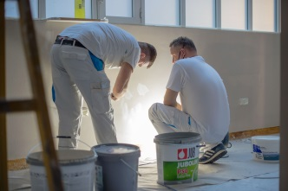 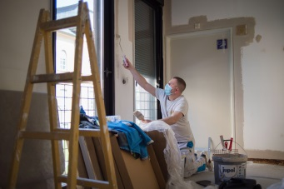 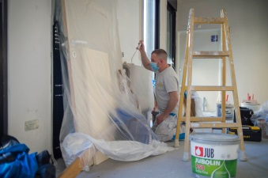 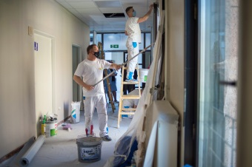

*Prenova zidnih površin v aprilu (foto: Anže Petkovšek)*

V družbi JUB so se tudi letos odzvali na pobudo članic Rotary kluba Ljubljana Julija, s katerimi so pred letom dni sodelovali že pri prenovi prostorov ljudske kuhinje Pod strehco. Za obnovo 140 kvadratnih metrov stenskih površin v materinski in očetovski sobi so ljubljanski porodnišnici tokrat v želenem odtenku zagotovili visoko pralno barvo **JUPOL Latex**, ki se pogosto uporablja v bolnišnicah in drugih zdravstvenih ter vzgojno-izobraževalnih ustanovah. **Izvršni direktor družbe JUB Željko Kovačevič** je ob tej priložnosti poudaril, da skupaj z zaposlenimi že tradicionalno podpirajo take akcije in pri prenovi prostorov nudijo materialno podporo javnim ustanovam, zlasti porodnišnicam, z njimi pa tudi novorojenčkom, ki so najbolj ranljivi člani naše družbe.

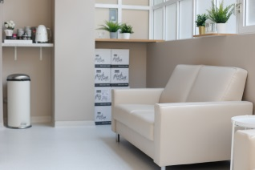 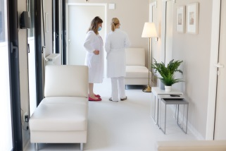 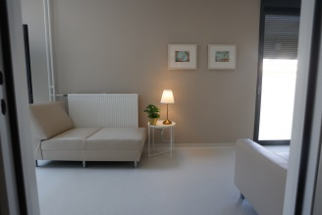 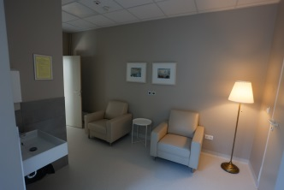

*(foto: Nik Rovan)*

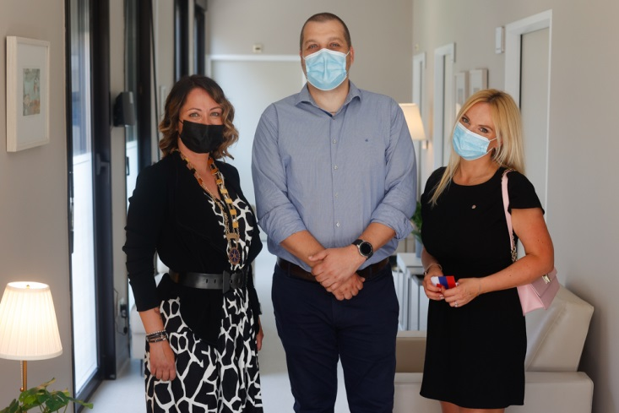

*Ob junijskem odprtju materinske in očetovske sobe v ljubljanski porodnišnici:* ***Željko Kovačevič****, izvršni direktor družbe JUB v družbi s* ***Tanjo Bivic Plankar****, predsednico Rotary kluba Ljubljana Julija (na levi) in* ***Martino Ring****, koordinatorico projekta prenove prostorov (foto: Nik Rovan)*

Slovesnosti ob odprtju so se iz udeležiliJanez Golobič, v.d. generalnega direktorjaUKC Ljubljana, prof. dr. Borut Kobal iz Ginekološke klinike, predstojnik porodnišnice mag. Gorazd Kavšek, vodja porodnega bloka Mirjam Druškovič, glavna medicinska sestra mag. Urša Vozelj, predsednica Rotary kluba Ljubljana Julija Tanja Bivic Plankar in podpredsednica Ivana Buzalkov, iz Zveze Rotary klubov Slovenije in Severne Makedonije pa bodoči guverner Dušan Peterkovič in nekdanja guvernerka Irena Kos. Odprtju so prisostvovali tudi predstavniki podpornikov in izvajalcev ter pevka Nina Pušlar, ki toplo podpira projekt članic Rotary kluba Ljubljana Julija.

*Več informacij o projektu prenove:* ***Tanja Bivic Plankar****, predsednica Rotary kluba Ljubljana Julija,*

*M: 041 612 712, E:* [*tanja.d1912@gmail.com*](mailto:tanja.d1912@gmail.com)*,* [*www.rotaryjulija.si*](http://www.rotaryjulija.si/)

****JUB iz Dola pri Ljubljani** je s **146-letno tradicijo** najstarejši proizvajalec zidnih barv v Sloveniji. Na tržišču je prepoznaven kot ugleden proizvajalec kakovostnih zidnih barv in toplotnoizolacijskih fasadnih sistemov, ki z razvojem novih ter okolju prijaznih izdelkov in storitev stremi k energijsko varčnim in trajnostnim rešitvam v gradbeništvu. JUB je kot slovensko, sodobno in mednarodno uveljavljeno proizvodno podjetje z močnimi lastnimi blagovnimi znamkami prisoten na več kot tridesetih trgih in sodi med deseterico najbolj internacionaliziranih slovenskih podjetij. [*www.jub.si*](http://www.jub.si)

*Odnosi z javnostmi: Miša Hrovat, agencija Maga,T: 01/36 18 095, M: 041 619 616, E:* [*misa@maga.si*](mailto:misa@maga.si)